Инструкция по участию в тестовом дистанционном электронном голосовании со смартфона

Для того, чтобы принять участие в тестовом дистанционном электронном голосовании, используя смартфон **НЕОБХОДИМО в период с 08:00 15 ноября по 20:00 17 ноября** зайти в личный кабинет на портал "ГОСУСЛУГИ" и произвести следующие действия:

* В разделе «Уведомления» находим баннер синего цвета «Тренировка в ДЭГ. Голосуйте онлайн с 15 по 17 ноября 2023 года» и нажимаем на него

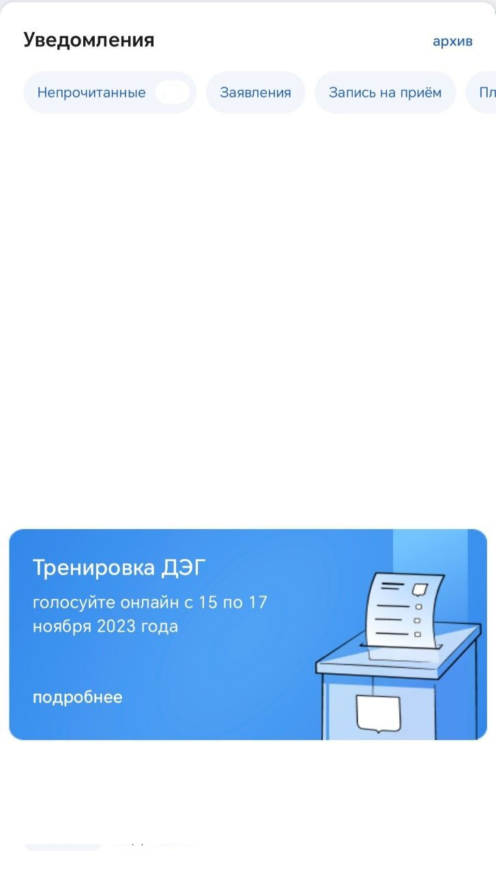

* В появившемся окне «Я – Избиратель» необходимо нажать на гиперссылку, указанную на рисунке. После этого автоматически попадаем на портал дистанционного электронного голосования

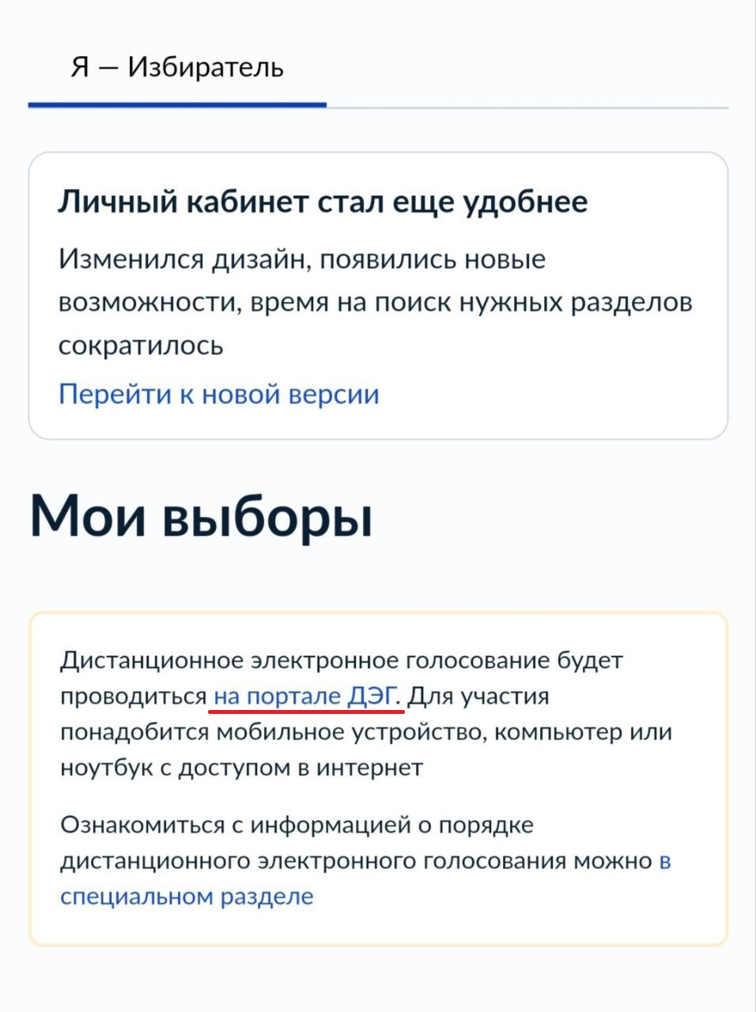

* Далее, необходимо нажать на кнопку «Участвовать в тренировке»

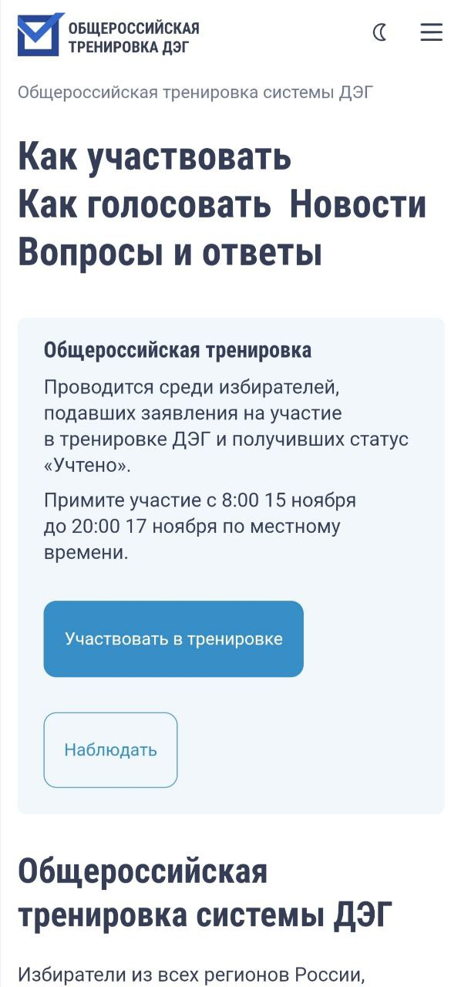

* После, предоставляем все необходимые права доступа нажатием кнопки «Предоставить»

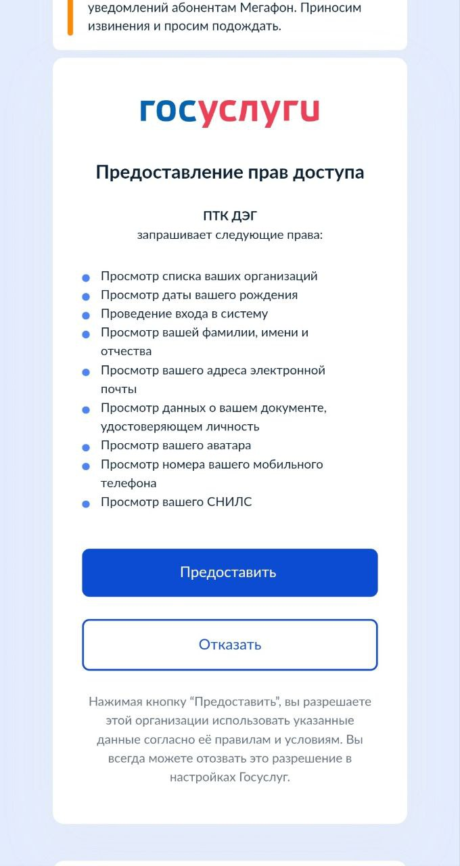

* В появившемся окне нажимаем на кнопку «Перейти к голосованию»

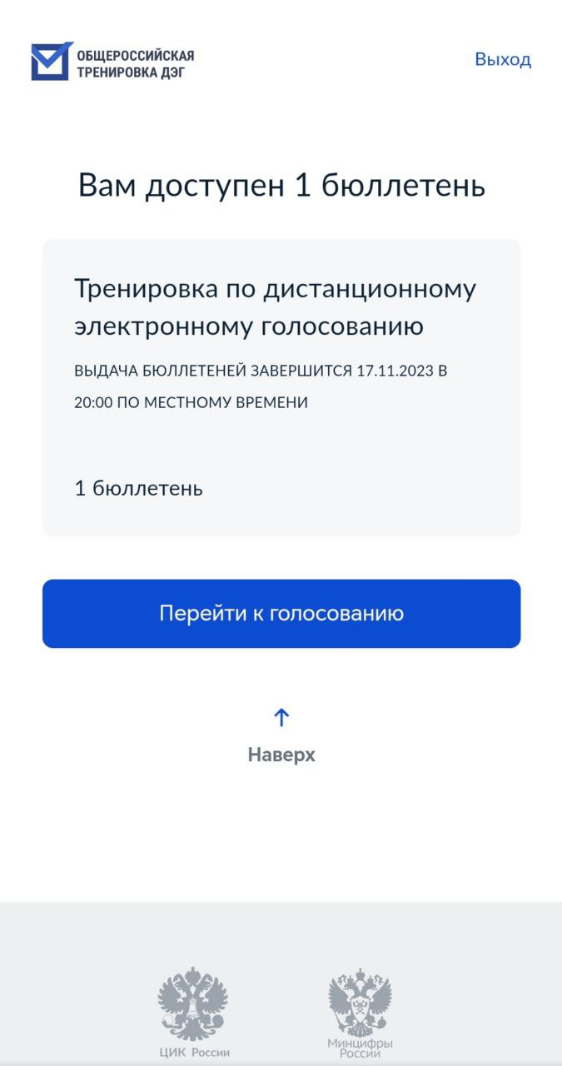

* На странице «Технические условия проведения ДЭГ» пролистываем вниз, выбираем пункты «Подтверждаю, что действую осознано и не нахожусь под давлением третьих лиц» и «Подтверждаю, что ознакомлен с техническими условиями проведения электронного голосования», после чего нажимаем на кнопку «Подтвердить»

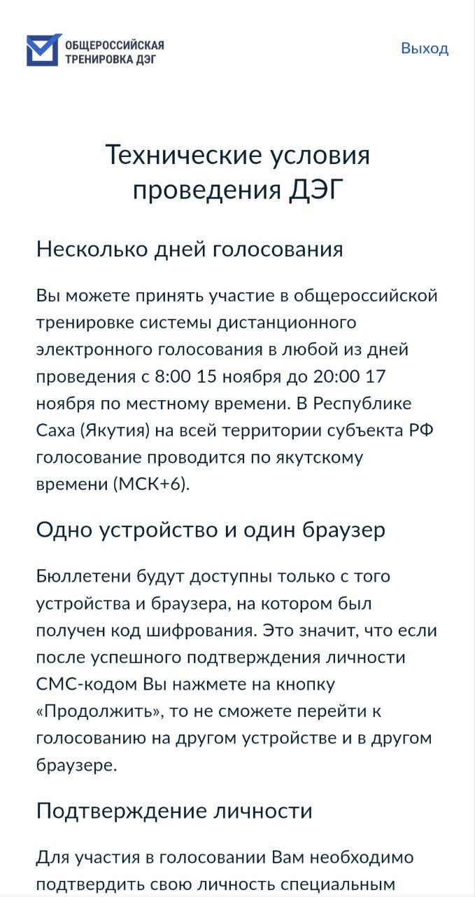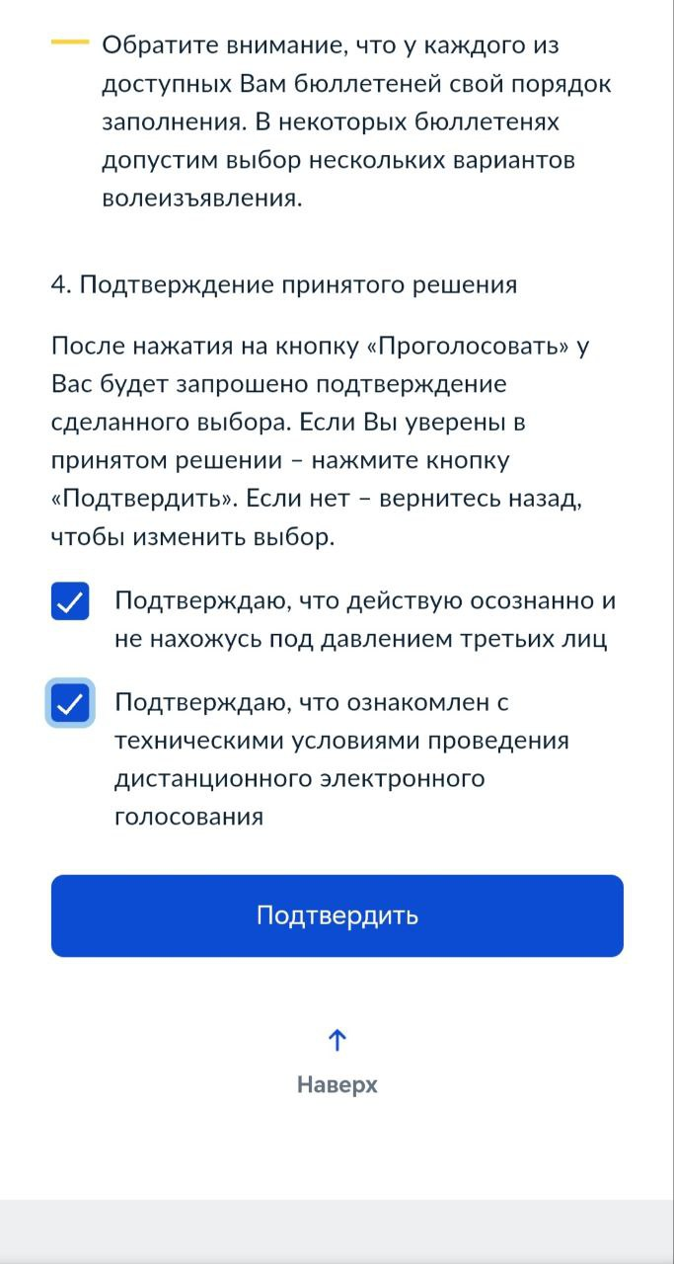

* Вводим код из СМС-сообщения

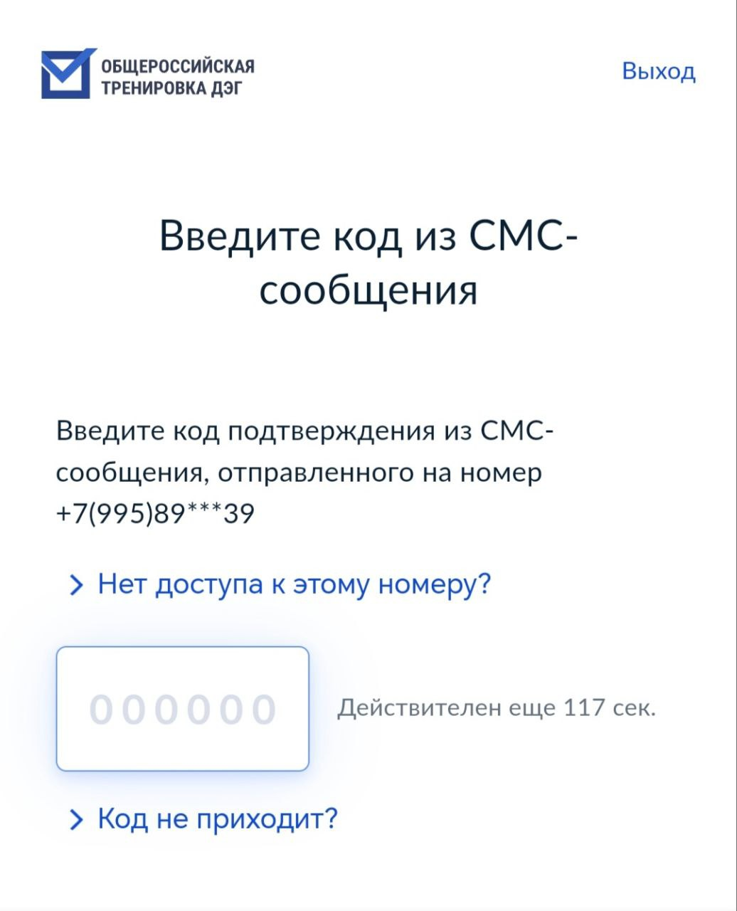

* На следующих страницах нажимаем на кнопку «Продолжить»

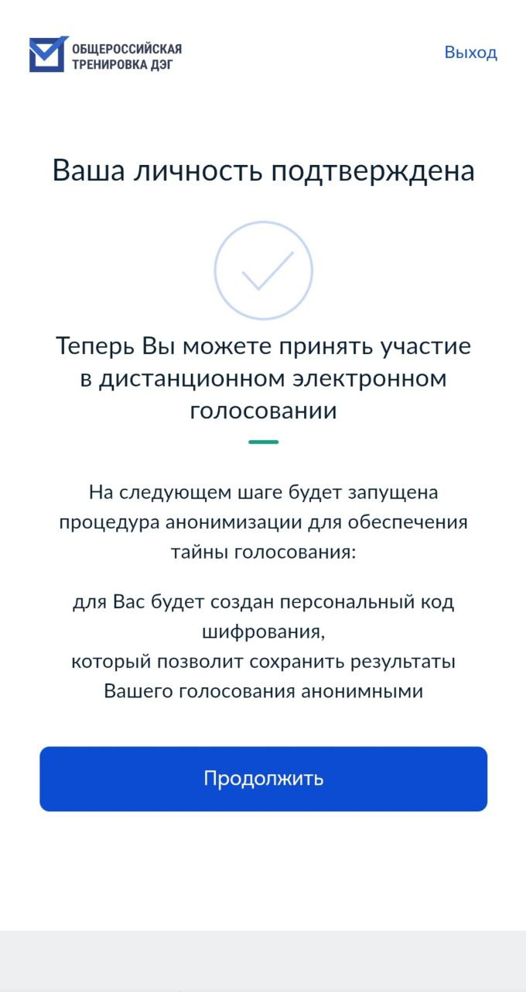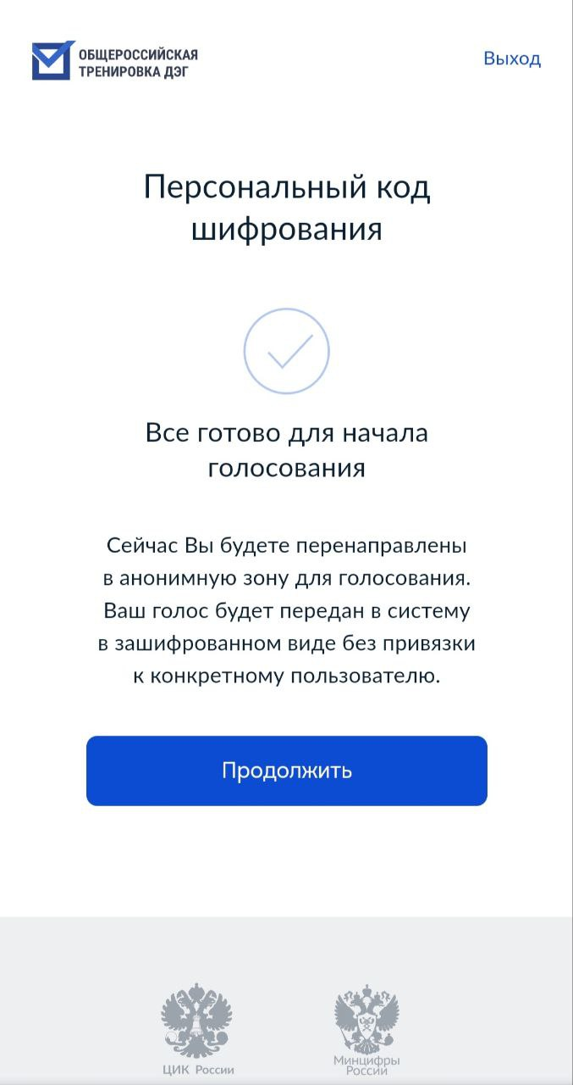

* Попадаем на страницу с бюллетенем для голосования, где необходимо выбрать одного из представленных кандидатов, после чего, пролистав вниз, подтвердить свой выбор нажатием на кнопку «Проголосовать»

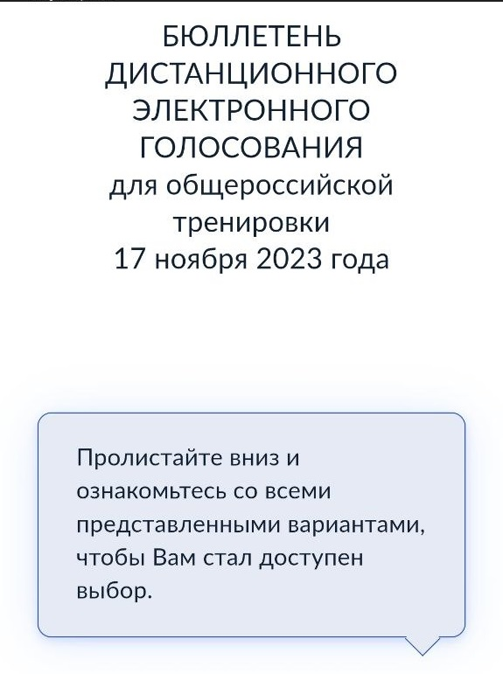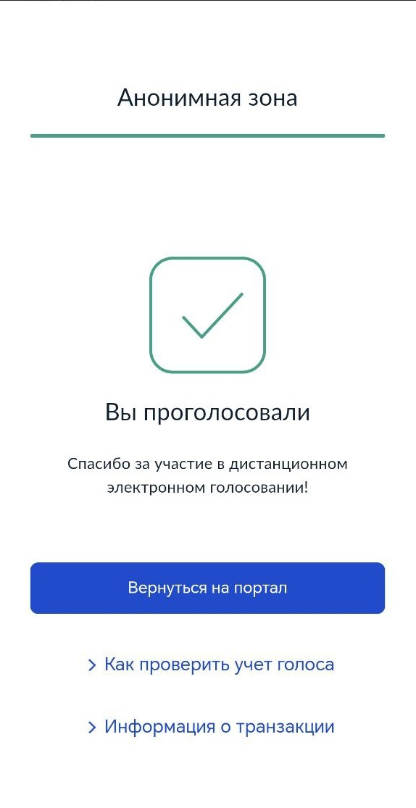

* Готово! Вы приняли участие в тестовом дистанционном электронном голосовании!